Министерство образования и науки Челябинской области
Государственное бюджетное профессиональное образовательное
учреждение
«Челябинский радиотехнический техникум»

Отчет

Выполнил: Питолин Михаил
студент группы КБ - 284

_______________________________
^{подпись} ^{дата сдачи}
Проверил:
преподаватель И.Н. Ганеева
_______________________________
^{оценка /рецензия}
____________ «___»__________20__ г.
^{подпись} ^{дата проверки}

Челябинск 2026 г.
1.1. Диаграмма базы данных
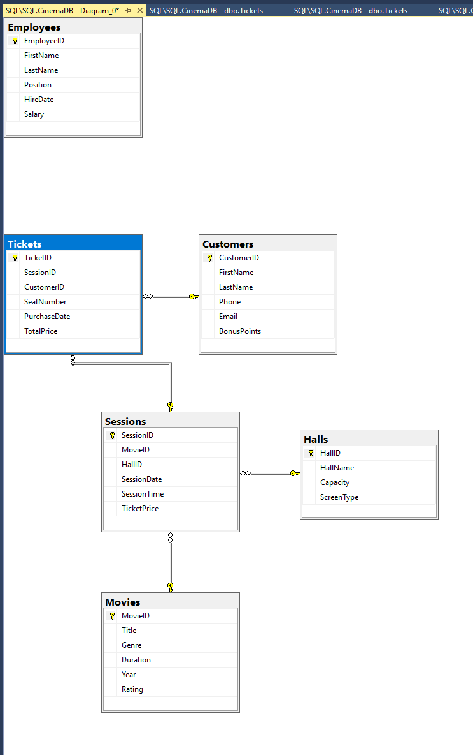
Рисунок 1 — Диаграмма базы данных CinemaDB
2.1. Таблица Movies (Фильмы)
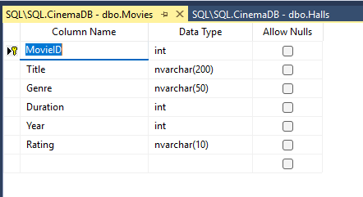
Рисунок 2 — Структура таблицы Movies
2.2. Таблица Halls (Залы)
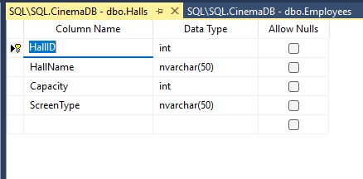
Рисунок 3 — Структура таблицы Halls
2.3. Таблица Sessions (Сеансы)
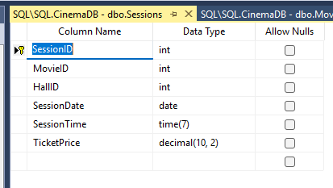
Рисунок 4 — Структура таблицы Sessions

2.4. Таблица Customers (Клиенты)
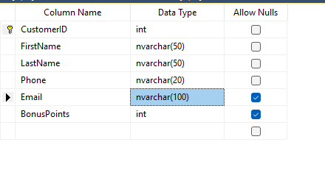
Рисунок 5 — Структура таблицы Customers
2.5. Таблица Employees (Сотрудники)
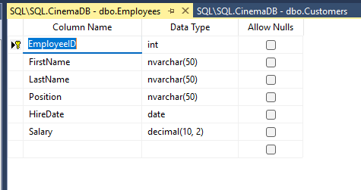
Рисунок 6 — Структура таблицы Employees
2.6. Таблица Tickets (Билеты)
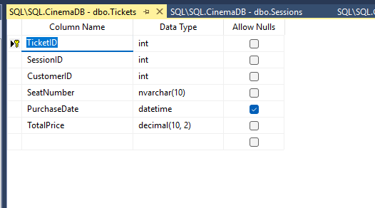
Рисунок 7 — Структура таблицы Tickets

3.1. Таблица Movies (Фильмы) — 20 записей
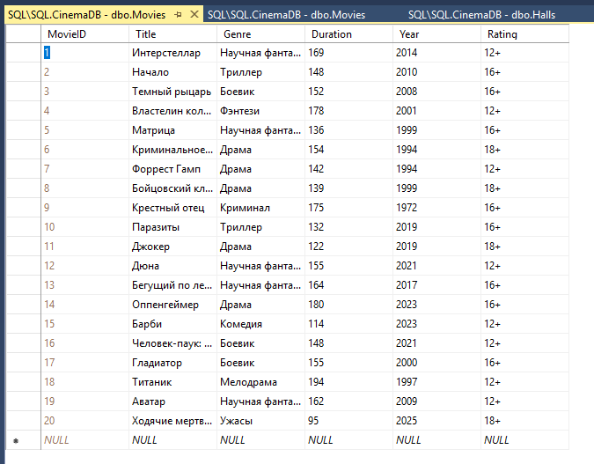
Рисунок 8 — Данные таблицы Movies

3.2. Таблица Halls (Залы) — 5 записей
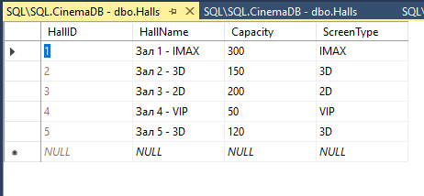
Рисунок 9 — Данные таблицы Halls
3.3. Таблица Sessions (Сеансы) — 20 записей
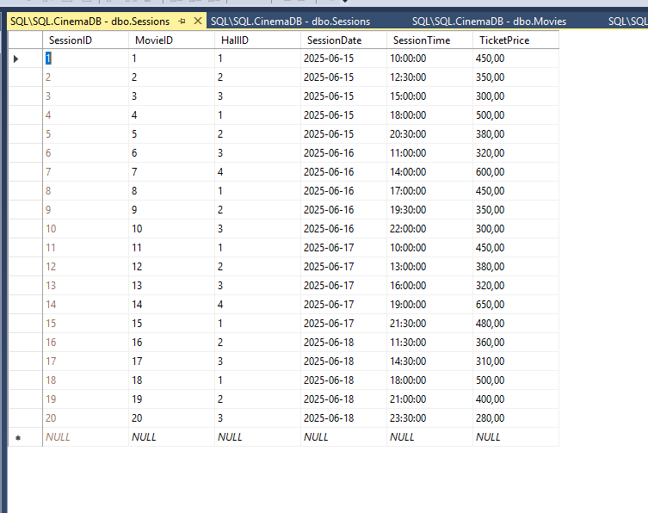
Рисунок 10 — Данные таблицы Sessions

3.4. Таблица Customers (Клиенты) — 20 записей
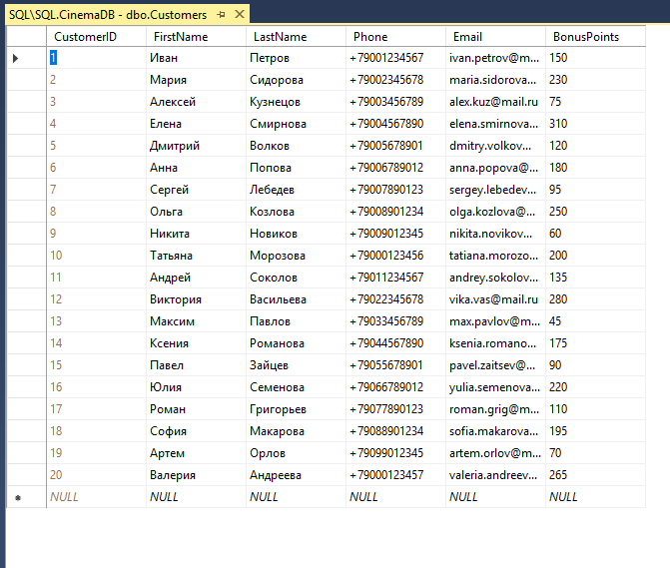
Рисунок 11 — Данные таблицы Customers
3.5. Таблица Employees (Сотрудники) — 10 записей
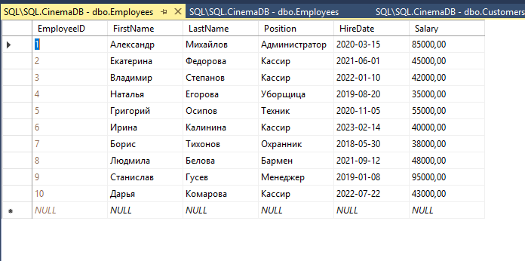
Рисунок 12 — Данные таблицы Employees

3.6. Таблица Tickets (Билеты) — 20 записей
Примечание: для заполнения таблицы Tickets использованы данные о проданных билетах с указанием сеанса, клиента, номера места, даты покупки и итоговой стоимости.
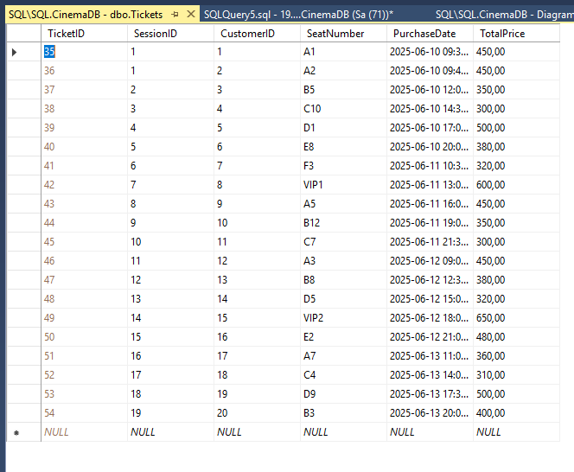
Рисунок 13 — Данные таблицы Tickets

